
选型4：废品站的销毁生意 民营保密销毁中心方案v2024.9.24
（️资源回收 废品站 保密销毁 粉碎服务 碎纸生意）
 | 方案1：YD-GD370A机型 | 方案2：YD-PSJ300ES简款机型 | 方案3：YD-PSJ300，方案2的升级款 | 方案4：YD-PSJ350机型 | 方案5：YD-FSJQL系列  分别如下： | 方案6：YD-FSJPC300机型
销售价格  含税 | 38786元 | 19970元 | 39710元 | 99775元 | YD-FSJQL300，15847元  YD-FSJQL400，19781元  YD-FSJQL500，23929元  YD-FSJQL600，31423元 | 6931元
简图 | 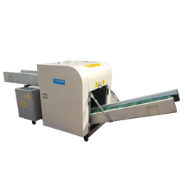 | 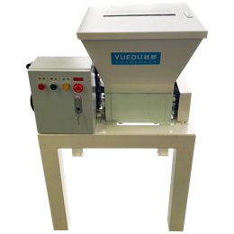 | 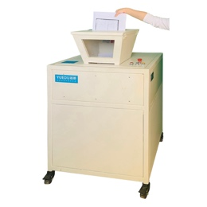 | 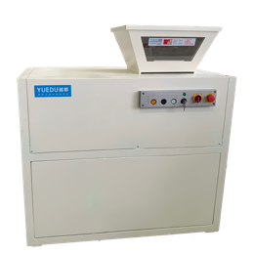 | 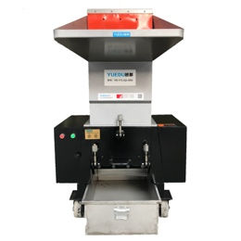 | 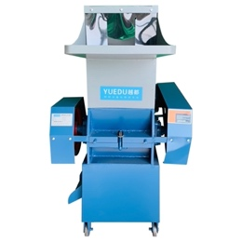
设备特点 | 每天粉碎 5吨。  ，每个月可以处理150吨，速度快，效率高。 | 每天可以粉碎1-2吨。机器便于移动，底下配置脚轮移动，轻便适合带着上车。 | 美观大气，适合于政府销毁中心，预算较为充裕的客户 | 美观大气，适合于政府销毁中心，预算较好的客户。每天处理2-4吨 | 缺点：有噪音和粉尘  适合想要财务凭证和标书不拆的用户，600型2CM厚度的凭证和标书可以直接丢入粉碎 | 机器缺点：粉尘和噪音很大，速度慢。价格非常便宜，机器也比较好看
适合用户 | 地级市废品站 或  大量文件销毁中心  每月粉碎150吨 | 县城个人销毁中心  小微企业内部文件销毁 | 正规销毁中心 | 央企、跨国公司、行业龙头企业，文件集中销毁 | 废品站 或  有比较大场地的企业  对噪音和粉无要求的 | 适合小的废品站买回去充门面
典型用户 | 杭州环强资源（供销社下属），政府文件销毁  云南大理销毁  安徽联丰资源 | 北京顺义某医院文件销毁  厦门翔安陈建发文件销毁 | 解放军XXX部队保障部销毁中心  总参战略支援部队XXX部队保障部  人民银行广西销毁中心 | 工信部销毁中心  陆军XXX部队销毁中心  北京市第四中级人民法院销毁室  西藏拉萨国家电网销毁中心 | 广西南宁某废品站  宁波巴邑火锅企业销毁中心  云南红河牧纸人文件销毁 | 嘉兴鹿邦集团销毁中心  山西太原收废品的李涛  宜昌华科再生资源回收
选型4 附件：文件销毁典型使用场景——用户现场中心实拍图：
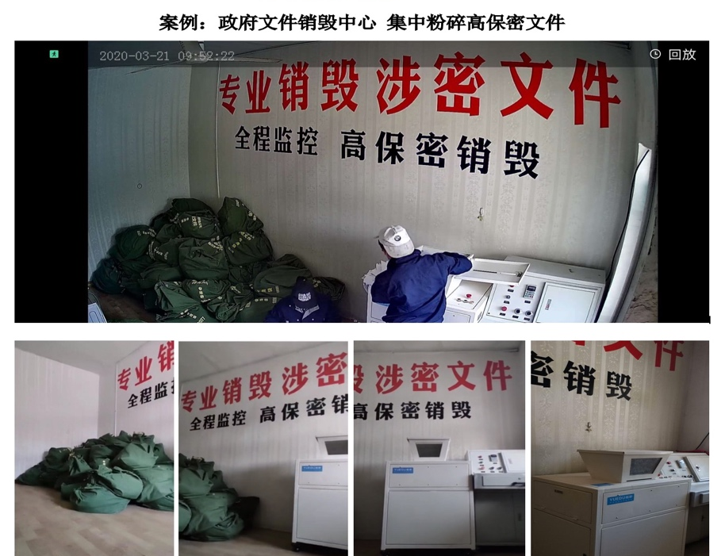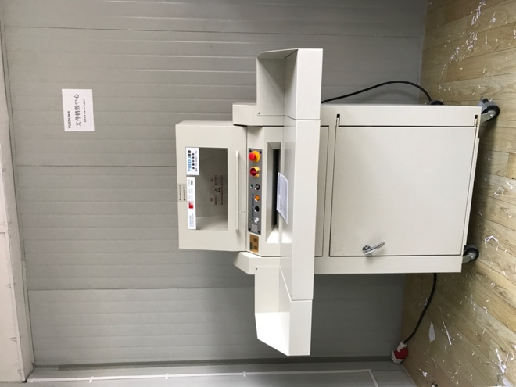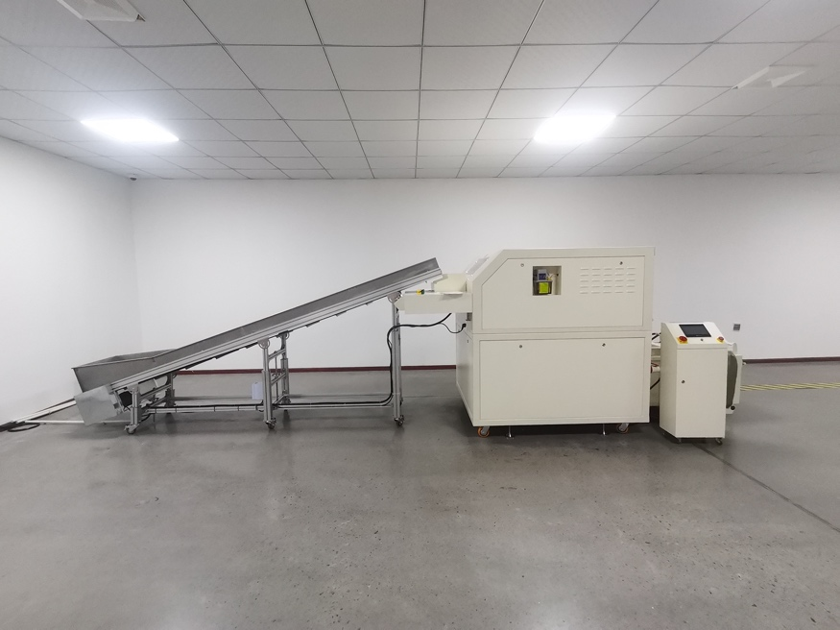

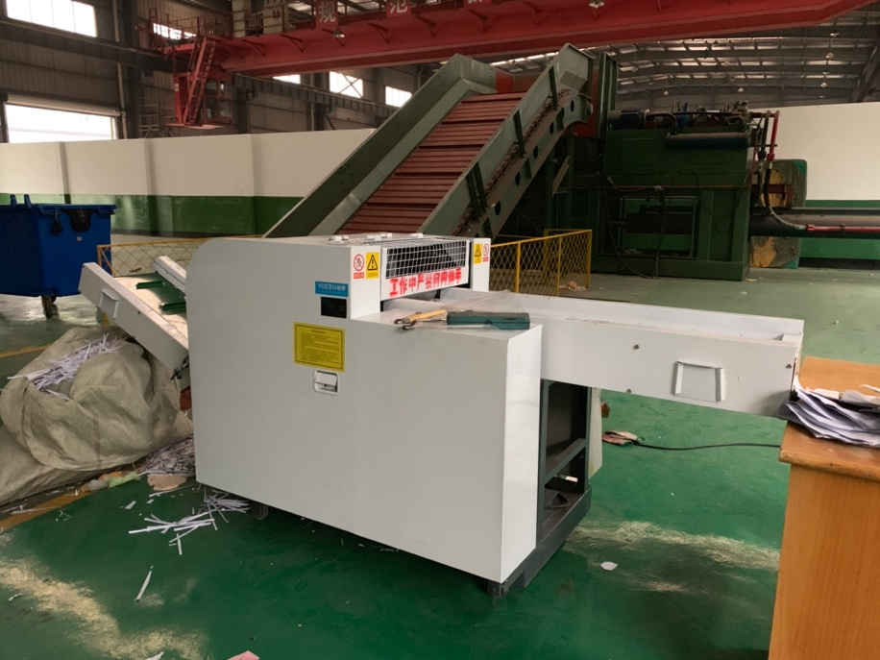 | 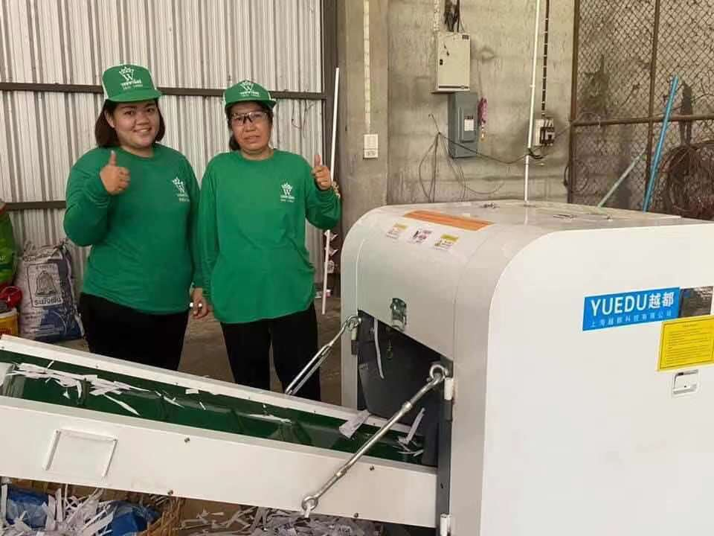 | 